Вариант 16
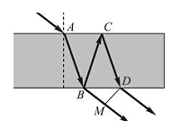
1. Свет падает на тонкую пленку с показателем преломления n, большим, чем показатель преломления окружающей среды. Разность хода лучей на выходе из тонкой пленки равна …

1) ВС+СD+BM +λ/2 2) (BC+CD) n⋅– BM –λ/2
3) BC + CD – BM 4) (BC + CD)n - BM
2. На пути одного из лучей в установке Юнга расположена заполненная воздухом трубка (длиной h = 2 см) с плоскопараллельными основаниями, на экране наблюдается интерференционная картина. Затем трубка заполняется хлором, в результате происходит смещение интерференционной картины на Δm = 20 полос. Принимая показатель преломления воздуха n₁ = 1,000276, вычислить показатель преломления хлора n₂. Наблюдения проводятся со светом линии натрия (λ = 589 нм).
3. На установке для наблюдения колец Ньютона был измерен в отраженном свете радиус третьего темного кольца. Когда пространство между плоскопараллельной пластинкой и линзой заполнили жидкостью, тот же радиус стало иметь кольцо с номером, на единицу большим. Определить показатель преломления жидкости.
4. Дифракционная картина наблюдается на расстоянии l от точечного источника монохроматического света (λ= 600 нм). На расстоянии а = 0,5l от источника помещена круглая непрозрачная преграда диаметром D= 1 см. Найти расстояние l, если преграда закрывает только центральную зону Френеля.
5. Одна и та же дифракционная решетка освещается различными монохроматическими излучениями с разными интенсивностями (J– интенсивность света, φ– угол дифракции). Случаю освещения светом с наименьшей длиной волны соответствует рисунок под номером
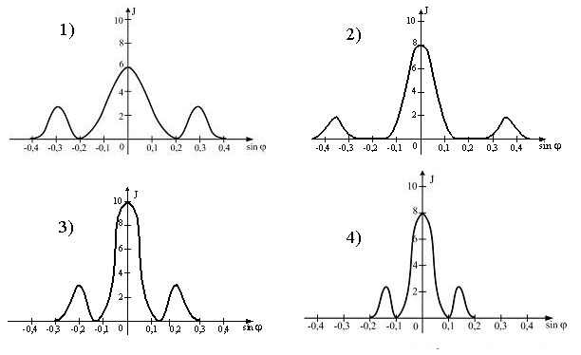

6. Какое число n штрихов на единицу длины имеет дифракционная решетка, если зеленая линия ртути (λ=546,1 нм) в спектре первого порядка наблюдается под углом ϕ=19⁰8’?
7. Параллельный пучок рентгеновского излучения с длиной волны λ=0,15 нм падает на грань кристалла. Наибольший порядок дифракционного максимума, наблюдаемого при этих условиях равен 4. Чему равно расстояние d между атомными плоскостями, параллельными грани кристалла?
8. Пучок естественного света падает на поверхность стеклянной пластины (n₂=1,5) , погруженной в жидкость. Отраженный от пластины пучок света составляет угол ϕ=97⁰ с падающим пучком. Определить показатель преломления жидкости n₁, если отраженный свет полностью поляризован.

